My/ your = Moje / Tvoje
Podívej se do učebnice str. 10, růžový obdélník, přepiš do sešitu:
I [aj] -> my [máj] You [jů] -> Your [jór]
Já -> moje Ty-> tvoje

My name is.. Your name is…
Moje jméno je… Tvoje jméno je..

- Napiš do sešitu věty podle obrázků. Větu začni It is …/ To je…
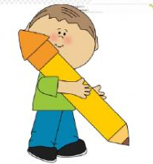
It is my/your pencil.
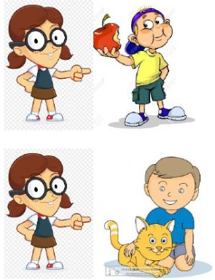
It is my/your cat.
It is my/your apple.
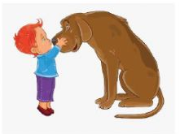
It is my/your dog.
It is my/your mum.
- Přelož věty a přepiš do sešitu. Slovíčka najdeš v učebnici na str. 1 a 2
Př. To je můj dům. It is my house.
- To je tvoje květina.
- To je moje lampa.
- To je tvoje sklenička.
- To je můj čaj.
- To je tvoje zmrzlina.
- To je můj míč.
- To je tvoje auto.
- To je můj jogurt.
- To je tvoje okno.
- To je můj drak.

